**一．编写统计字符出现次数的程序（15分）**

编程要求：键盘输入一串字符串，判断字符串中每个字符出现的次数，利用字典中key的不可重复性来判断字符是否出现过，字符作为key，出现次数作为value。

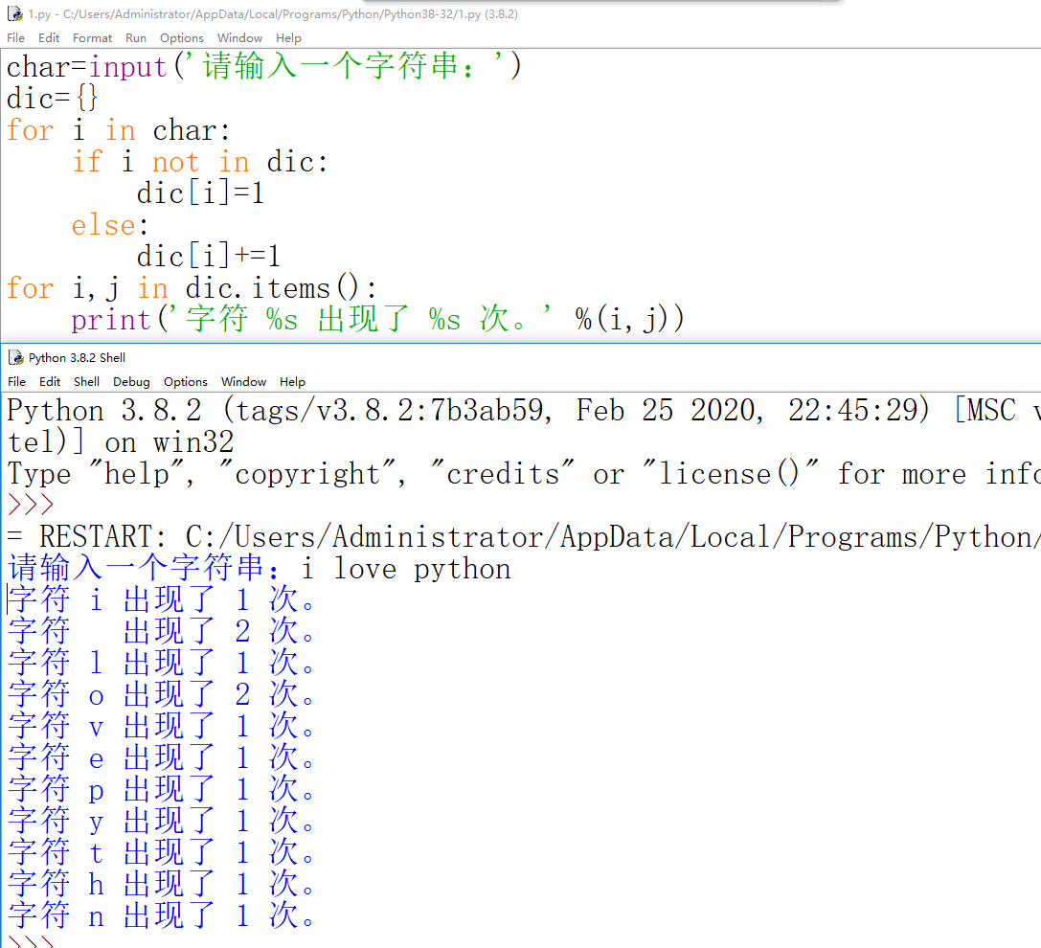

**二、编写一个报名人员信息统计的程序。（20分）**

编程要求：键盘输入一组报名人员的姓名、性别、年龄等信息，信息间采用空格分隔，每人一-行，空行回车结束录入，示例格式如下:

张三男23

李四女21

王五男18

计算并输出这组人员的平均年龄(保留2位小数)和其中男性人数，格式如下:

平均年龄是20.67男性人数是2

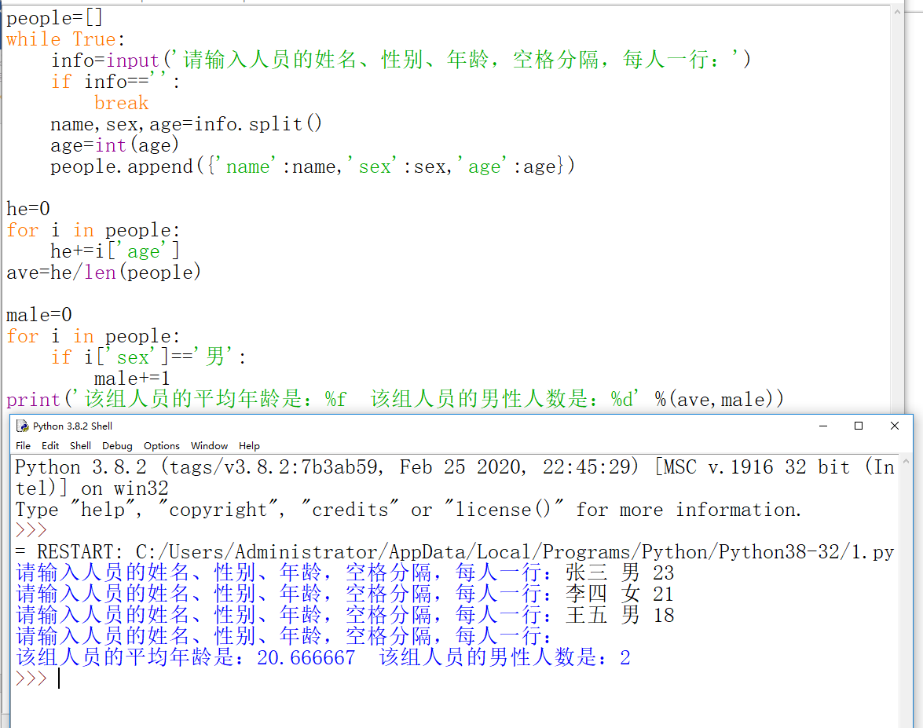

**三、编程计算下列公式的解（30分）**

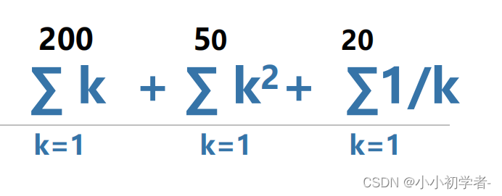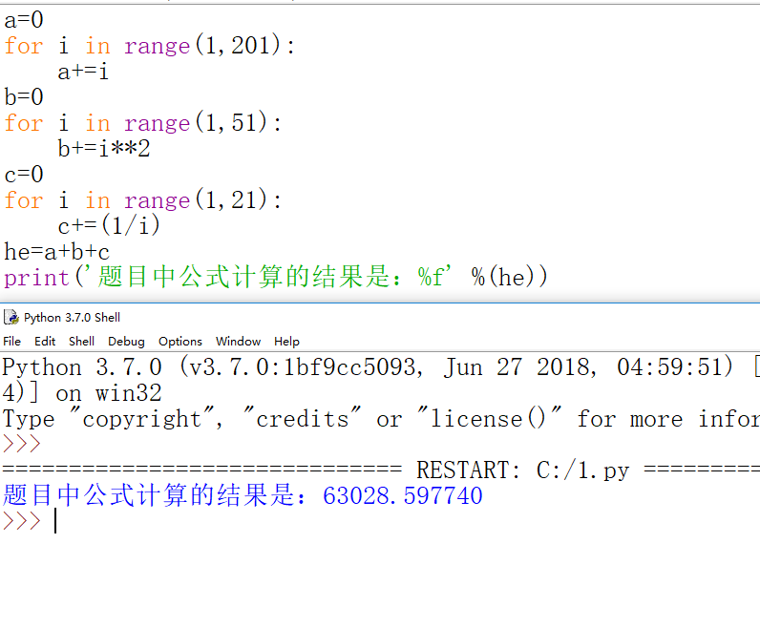

**四、编写一个城市区号筛选的程序（15分）**

已知两个列表：

城市名：cities = [‘hangzhou’， ’shanghai’， ’guizhou’，‘dalian’]

区号：codes=[‘0571’，’021’，’0851’，’0411’]。 1

编程要求：创建一个字典，以cities中的元素为key，以codes中的元素为value。选出value不是三个数字的键值对组成一个新的字典。

比如“shanghai”:”021”就不应该出现在新字典中。

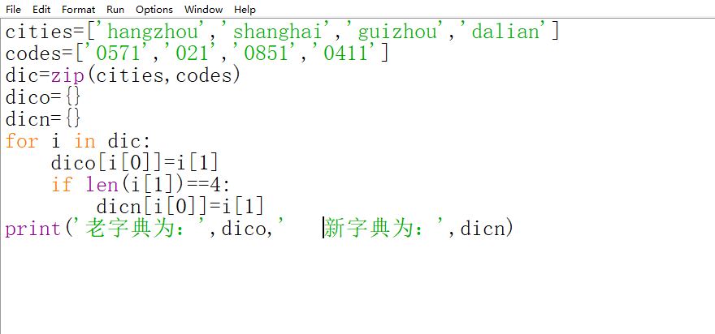

**五、编写一个处理全班考试成绩的程序。（20分）**

编程要求：（1）依次录入班级同学的姓名和分数；

（2）录入完毕后，打印出全班的平均分，最高分的同学姓名和分数。

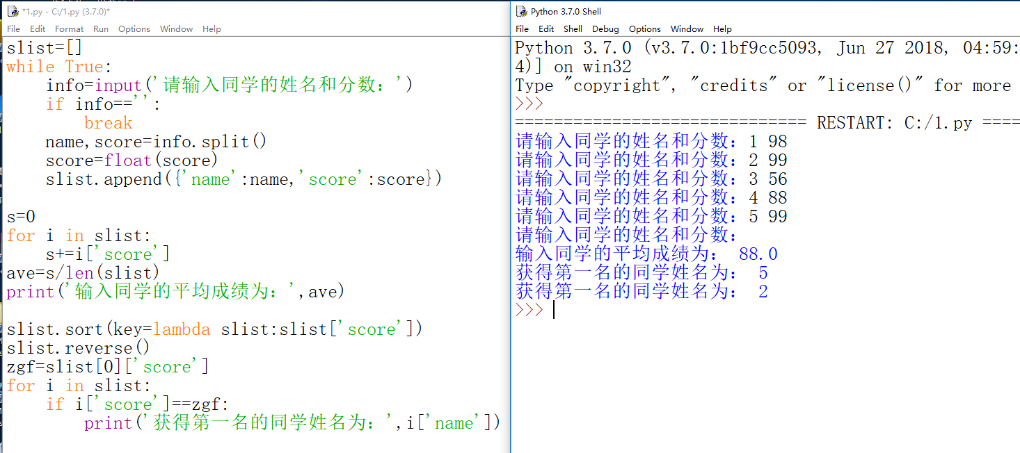

**六、编程计算一元二次方程的解（30分）**

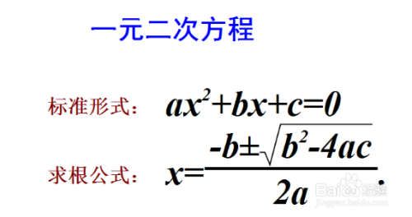

（1）先判断△=b²-4ac，若△<0原方程无实根；

（2）若△=0，原方程有两个相同的解为：X=-b/（2a）；

（3）若△>0，原方程的解为：X=（（-b）±√（△））/（2a）。

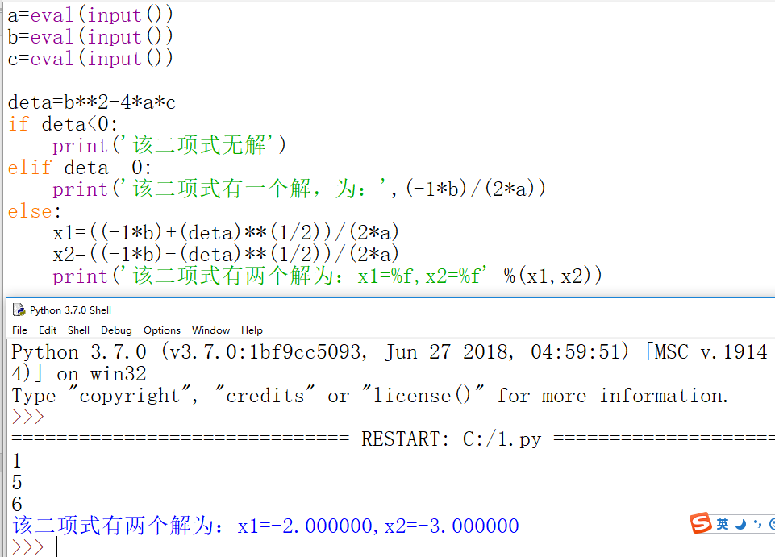

**七、编写长方形信息获取的程序（35分）**

编写要求：

（1）创建基类Shape，成员包括

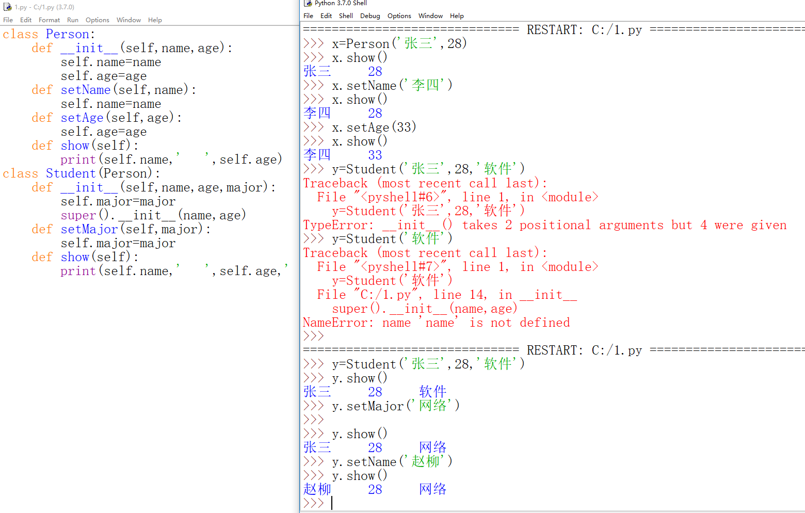

属性：color

方法：getColor( )——用于获取实例属性color的值

setColor( )——用来设置实例属性color的值

（2）创建派生类Rectange，继承Shape类

新增属性：length（长）和width（宽）

新增方法：getPerimeter ( )——获取长方形的周长

getArea( )——获取长方形的面积

利用__init__()构造方法完成Shape和Rectange类的对象初始化工作，并编写测试代码。

**八、编写学生信息查询的程序（35分）**

编写要求：

（1）创建基类Person，成员包括：

属性：name和age

方法：setName( )——给属性name赋值

setAge( )——给属性age赋值

show( )——输出属性name和age的值

（2）创建派生类Student，继承Person类：

新增属性：major（专业）

新增方法： setMajor( )——给属性major赋值

重写基类的方法show()输出所有属性（name、age、major）的值。

利用__init__()构造方法完成Person和Student类的对象初始化工作，并编写测试代码。

